Lab: Scanning Website sử dụng Nikto

Là một phần mềm mã nguồn mở với tính năng Web Server Scanner, tính năng kiểm tra các máy chủ Web. Bao gồm hơn 3200 phương thức nhận diện các file, lỗi logic nguy hiểm, hỗ trợ hơn 625 phiên bản Web Server, bao gồm những lỗi trên 230 Web Server khác nhau. Tính năng Scan kết hợp với các Plugins luôn được update tự động đảm bảo đưa ra kết quả đầy đủ và chính xác nhất. Là một công cụ rất hữu hiệu nhưng không được update thường xuyên. Các lỗi mới nhất thường được update chậm và không thể tìm thấy. Kiểm tra một host web để tìm các vấn đề tiềm năng và lỗ hổng bảo mật, bao gồm:

* Host và phần mềm cấu hình sai.
* Tập tin và các chương trình mặc định.
* Tập tin và các chương trình không an toàn.
* Các host và các chương trình lỗi thời

Các bước thực hiện

* Đăng nhập vào Kali linux sau đó sẽ chuyển qua giao diện chính của hệ điều hành
* 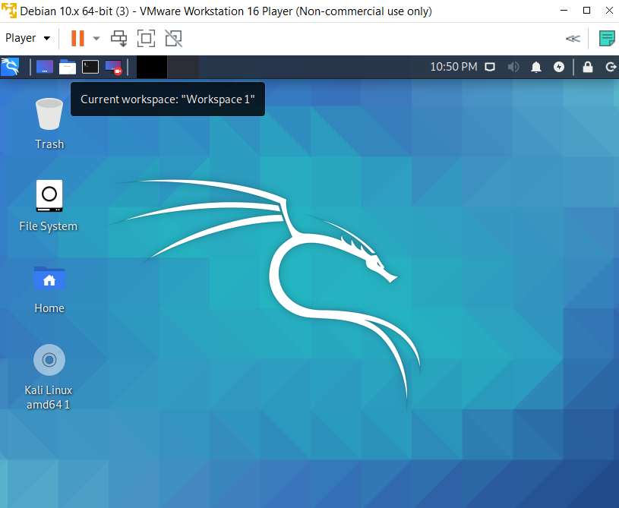

Hình 1: Giao diện Kali Linux

* Bước 2: Khởi động Nikto

Application Vulnerability Analysis Nikto

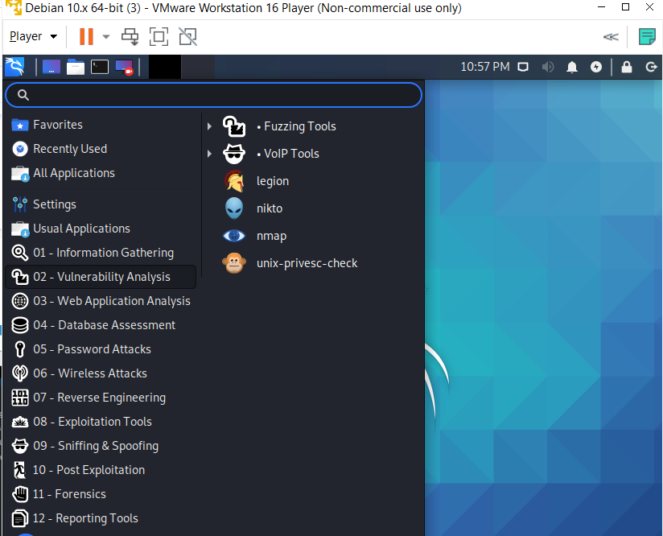

Hình 2: Khởi động Nikto

Ứng dụng Nikto hiển thị các Option

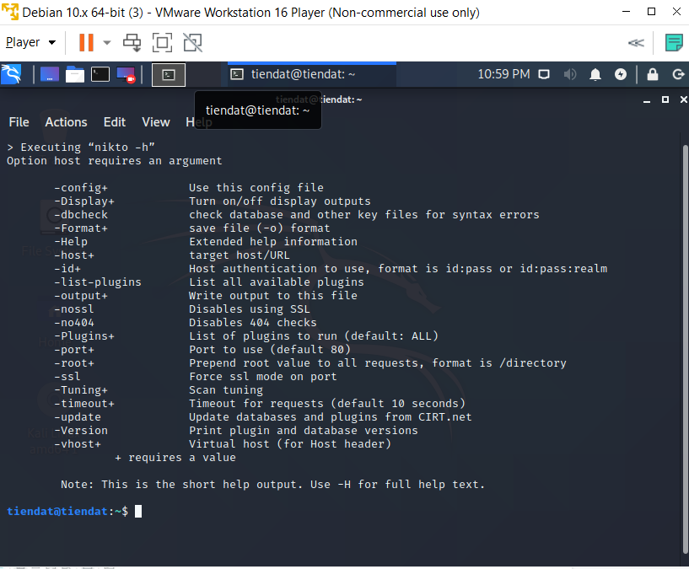

Hình 3: Giao diện tùy chọn của Nikto

* Bước 3: Tiến hành quét tìm

Tìm lỗ hổng của trang web <http://www.sieuthinhua.vn/>

* Nginx Web Server
* Phiên bản PHP/5.6.29
* Phát hiện các lỗi OSVDB: [OpenSourceVulnerabilitiesDatabase](http://osvdb.org/)

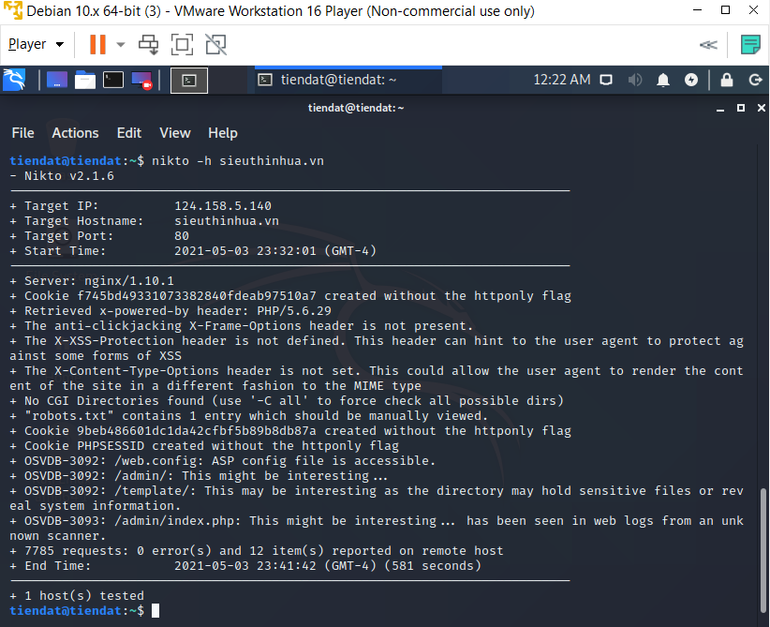

Hình 4: Scanning Website http://www.sieuthinhua.vn/

Để đọc them thông tin về các lỗi bảo mật OSVDB ta truy cập trang web <https://cve.mitre.org/data/refs/refmap/source-OSVDB.html>

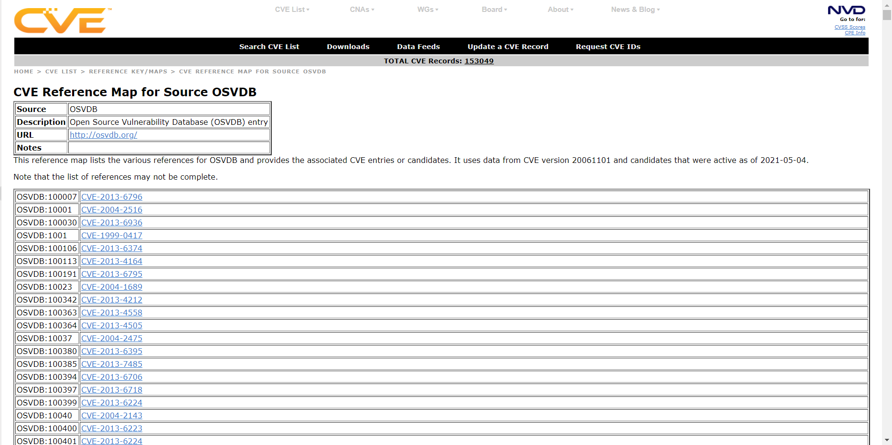

Hình 5: Truy cập vào CVE Reference Map for Source OSVDB

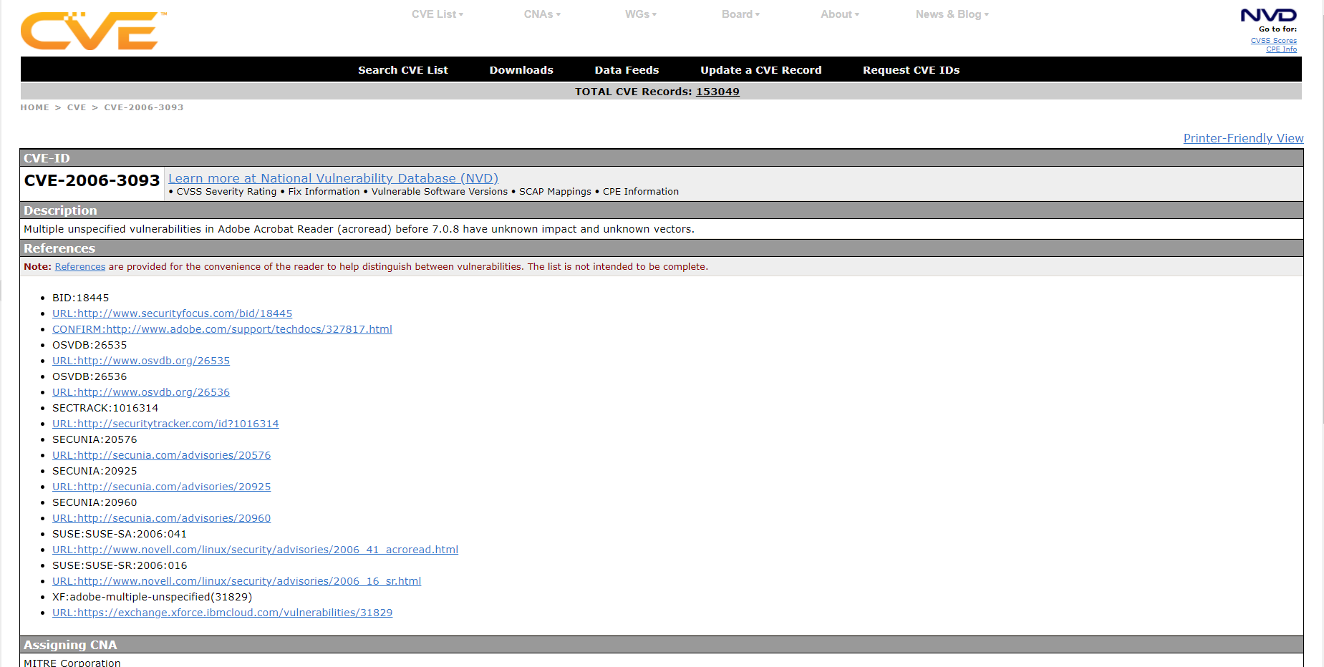

Hình 6: Thông tin về lỗi bảo mật OSVDB-3093

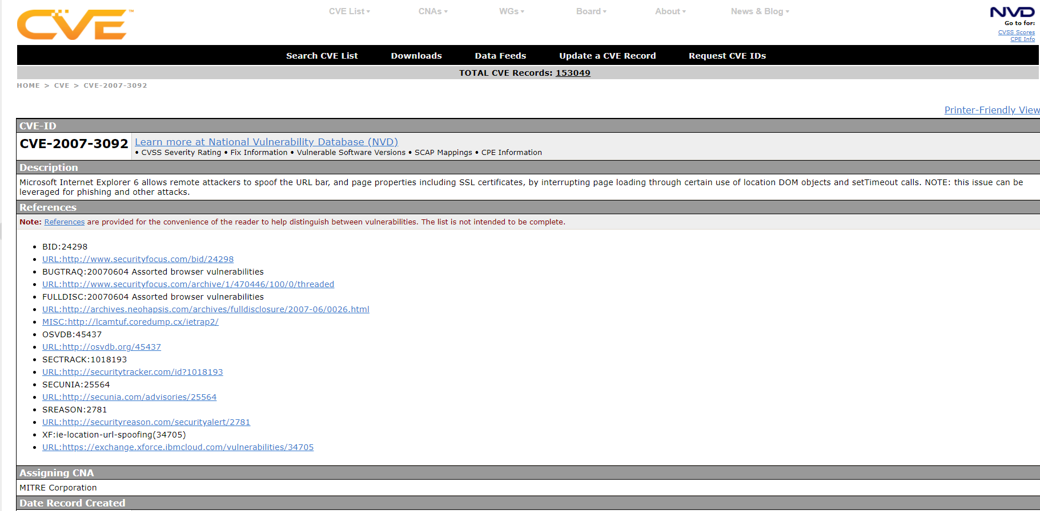

Hình 7: Thông tin về lỗi bảo mật OSVDB-3093